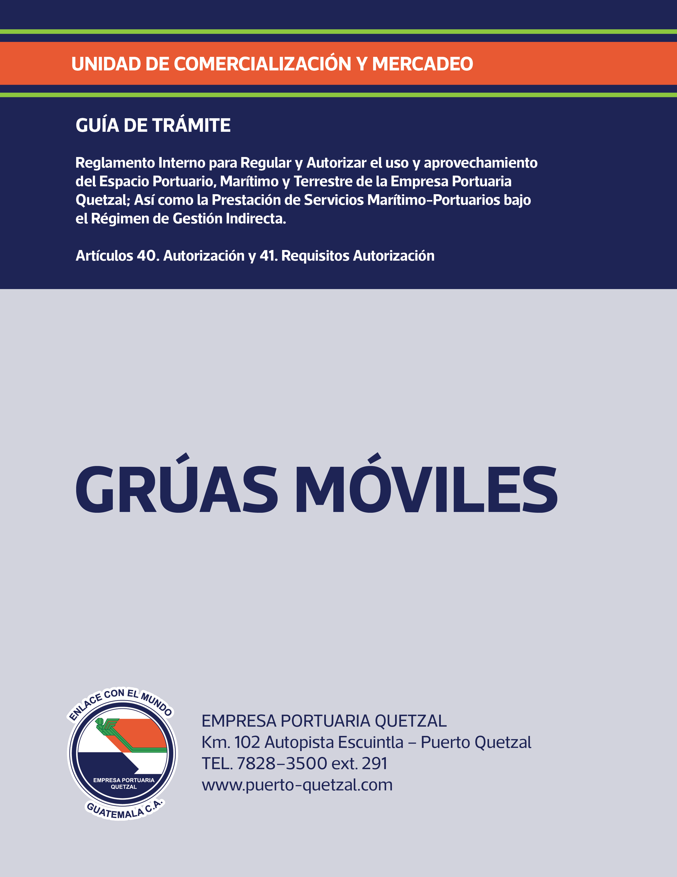

1. Para que un particular pueda prestar los servicios marítimo-portuarios o servicios conexos, bajo el régimen de gestión indirecta en Puerto Quetzal, deberá presentar su solicitud a la Autoridad Administrativa Superior acompañada fotocopia legalizada de la siguiente documentación:

1. Solicitud del interesado con descripción del servicio que desea prestar, el nivel de inversión necesaria e incremento de tráfico para el puerto, según sea el caso.

2. Fotocopia legalizada del Testimonio de la Escritura Pública de Constitución de la Sociedad y sus modificaciones o ampliaciones, debidamente inscritas en el Registro Mercantil General de la República.

3. Fotocopia legalizada del documento que acredita la personería del Representante Legal o Mandatario, debidamente inscrito en los registros correspondientes.

4. Fotocopia legalizada del documento Personal de Identificación (DPI) del Representante Legal o Mandatario, o pasaporte (si fuera extranjero no domiciliado en el país).

5. Fotocopia legalizada de la Patente de Comercio de Empresa y de Sociedad, cuyo objeto social sea afín a la prestación del servicio para el cual solicita autorización.

6. Certificación del listado de accionistas.
7. Constancia original de carencia de Antecedentes Penales y Policiacos del Representante Legal.

8. Declaración jurada de no tener impedimento para celebrar contratos con el Estado de Guatemala o con sus entidades descentralizadas o autónomas.

9. Constancia de Inscripción y modificación al Registro Tributario Unificado (RTU), vigente.

10. Constancia de solvencia fiscal.

11. Constancia de registro patronal en el Instituto Guatemalteco de Seguridad Social (IGSS), así como constancia de solvencia de cuotas patronales.

12. Descripción de la organización administrativa para el servicio que se prestará, cuantificando el recurso humano de acuerdo a las actividades a realizar, disponibilidad y experiencia de su personal para iniciar las actividades, incluyendo un organigrama funcional y un responsable de seguridad e higiene.

13. Descripción del equipo que se utilizarán para la prestación del servicio, indicando las características técnicas de los mismos. (Deben ser nuevas y de tecnología moderna)

14. Según el caso, indicar los rendimientos operacionales en la prestación del servicio.

15. Tener constituida una sede comercial en un sitio cercano a Puerto Quetzal.
16. Plan de acción de Seguridad Industrial para incidentes o percances.
17. Tener capacidad para atender los distintos buques portacontenedores que recalan en el puerto, así como buques graneleros y de carga general;
18. Disponer de spreader automático para manejo de todo tipo y tamaño de contenedores, así como el uso de almejas de distintas capacidades para la operación de graneles sólidos;

2. Datos Generales del Interesado o de la Empresa:

Nombre de la persona individual o jurídica:
__________________________________________________________
Nacionalidad: (En caso de ser extranjero, deberá acreditar las autorizaciones y registros que exigen las leyes de Guatemala, previo a la aprobación definitiva).
____________________________________________________________
Documento Personal de Identificación (DPI):
____________________________________________________________
Número de Identificación Tributaria (NIT):
____________________________________________________________
Dirección Actual
____________________________________________________________
Teléfonos:
____________________________________________________________
Correo Electrónico:
____________________________________________________________
Página Web:
____________________________________________________________

3. Indique tres (3) referencias comerciales u otros Clientes que atiende:

- Nombre de la Empresa:
Dirección:
Teléfonos:
E-mail:

- Nombre de la Empresa:
Dirección:
Teléfonos:
E-mail:

- Nombre de la Empresa:
Dirección:
Teléfonos:
E-mail:

4. Indique a que Agencias Navieras presta o prestará sus servicios:

- ______________________________________
- ______________________________________
- ______________________________________

5. Marque con una “x” el tipo de carga que movilizará:

a.) Contenedores: ____________ | d.) Otros: ___________________
b.) Carga Granel Sólido: _______ | Especifique: _________________
c.) Carga General: ____________ | ___________________________

6. Si cuentan con Certificaciones en Sistemas de Gestión y Calidad Vigentes, deben adjuntar fotocopia al presente documento.

NOTA:
- Empresa Portuaria Quetzal, se reserva el derecho de autorizar la Prestación de Servicios bajo el
Modelo de Gestión Indirecta que estime conveniente.

- Si desea ampliar su información, sírvase efectuarlo en hoja adjunta.

Guatemala, _____ de ______________ de 20______.

FIRMA Y SELLO DEL INTERESADO

